

Совет муниципального образования Усть-Лабинский район
седьмого созыва

РЕШЕНИЕ

12 декабря 2024 года № 14 протокол № 75

г. Усть-Лабинск
Краснодарский край

В соответствии со статьей 15 Федерального закона от 6 октября 2003 г. № 131-ФЗ «Об общих принципах организации местного самоуправления в Российской Федерации», в целях эффективного осуществления органами местного самоуправления Усть-Лабинского городского поселения Усть-Лабинского района вопросов местного значения, социально-экономического развития поселения, рассмотрев решение Совета Усть-Лабинского городского поселения Усть-Лабинского района от 22 ноября 2024 г. № 15 протокол № 3 «О передачи части полномочий органов местного самоуправления Усть-Лабинского городского поселения Усть-Лабинского района органам местного самоуправления муниципального образования Усть-Лабинский район в области архитектуры и градостроительства», Совет муниципального образования Усть-Лабинский район р е ш и л:
О принятии части полномочий органов местного самоуправления
Усть-Лабинского городского поселения Усть-Лабинского района органами местного самоуправления муниципального образования
Усть-Лабинский район в области архитектуры
и градостроительства
Опубликовано 19.12.2024 г

1. Принять на период с 1 января 2025 г. по 31 декабря 2025 г. часть полномочий органов местного самоуправления Усть-Лабинского городского поселения Усть-Лабинского района по решению вопросов местного значения в области архитектуры и градостроительства:
1) утверждение подготовленной на основе генеральных планов поселения документации по планировке территории;
2) выдача градостроительного плана земельного участка, расположенного в границах поселения;
3) выдача разрешений на строительство;
2
4) выдача разрешений на ввод объектов в эксплуатацию при осуществлении строительства, реконструкции объектов капитального строительства, расположенных на территории поселения;
5) направление уведомления о соответствии указанных в уведомлении о планируемых строительстве или реконструкции объекта индивидуального жилищного строительства или садового дома (далее - уведомление о планируемом строительстве) параметров объекта индивидуального жилищного строительства или садового дома установленным параметрам и допустимости размещения объекта индивидуального жилищного строительства или садового дома на земельном участке;
6) направление уведомления о несоответствии указанных в уведомлении о планируемом строительстве параметров объекта индивидуального жилищного строительства или садового дома установленным параметрам и (или) недопустимости размещения объекта индивидуального жилищного строительства или садового дома на земельном участке;
7) направление уведомления о соответствии или несоответствии построенных или реконструированных объекта индивидуального жилищного строительства или садового дома требованиям законодательства о градостроительной деятельности при строительстве или реконструкции объектов индивидуального жилищного строительства или садовых домов на земельных участках, расположенных на территориях поселений;
8) направление уведомления о сносе объекта капитального строительства;
9) выдача акта освидетельствования проведения основных работ по строительству (реконструкции) объекта индивидуального жилищного строительства с привлечением средств материнского (семейного) капитала;
10) принятие решения о комплексном развитии территории;
11) предоставление разрешения на условно разрешенный вид использования земельного участка или объекта капитального строительства;
12) предоставление разрешения на отклонение от предельных параметров разрешенного строительства, реконструкции объектов капитального строительства.
2. Осуществление полномочий по решению вопросов местного значения производить за счет межбюджетных трансфертов, предоставляемых из бюджета Усть-Лабинского городского поселения Усть-Лабинского района в бюджет муниципального образования Усть-Лабинский район.
3. Поручить администрации муниципального образования Усть-Лабинский район заключить с администрацией Усть-Лабинского городского поселения Усть-Лабинского района соглашение о передаче полномочий, указанных в части 1 настоящего решения.
4. Сектору по обеспечению деятельности Совета муниципального образования Усть-Лабинский район (Бондаренко Т.А.) обеспечить опубликование настоящего решения на официальном сайте органов местного самоуправления муниципального образования Усть-Лабинский район в информационно-телекоммуникационной сети «Интернет» http://www.adminustlabinsk.ru.

3
5. Контроль за выполнением настоящего решения возложить на постоянную депутатскую комиссию по промышленности, переработке, вопросам жилищно-коммунального хозяйства, строительства, транспорта, энергообеспечения, связи, контролю за землепользованием и сельскому хозяйству Совета муниципального образования Усть-Лабинский район (Абрамихин С.М).
6. Настоящее решение вступает в силу на следующий день после дня его официального опубликования.

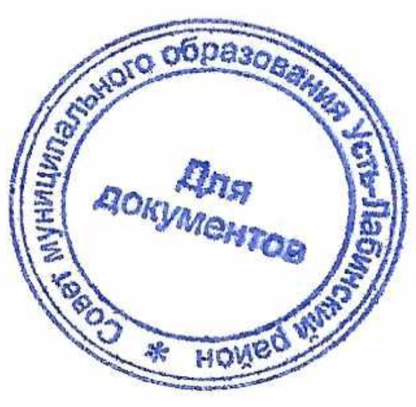  Председатель Совета  муниципального образования  Усть-Лабинский район  Б.Г. Поликин | Глава муниципального образования  Усть-Лабинский район  С.А. Гайнюченко

